**Tampilan depan masih tetap menggunakan pompa no. 7**

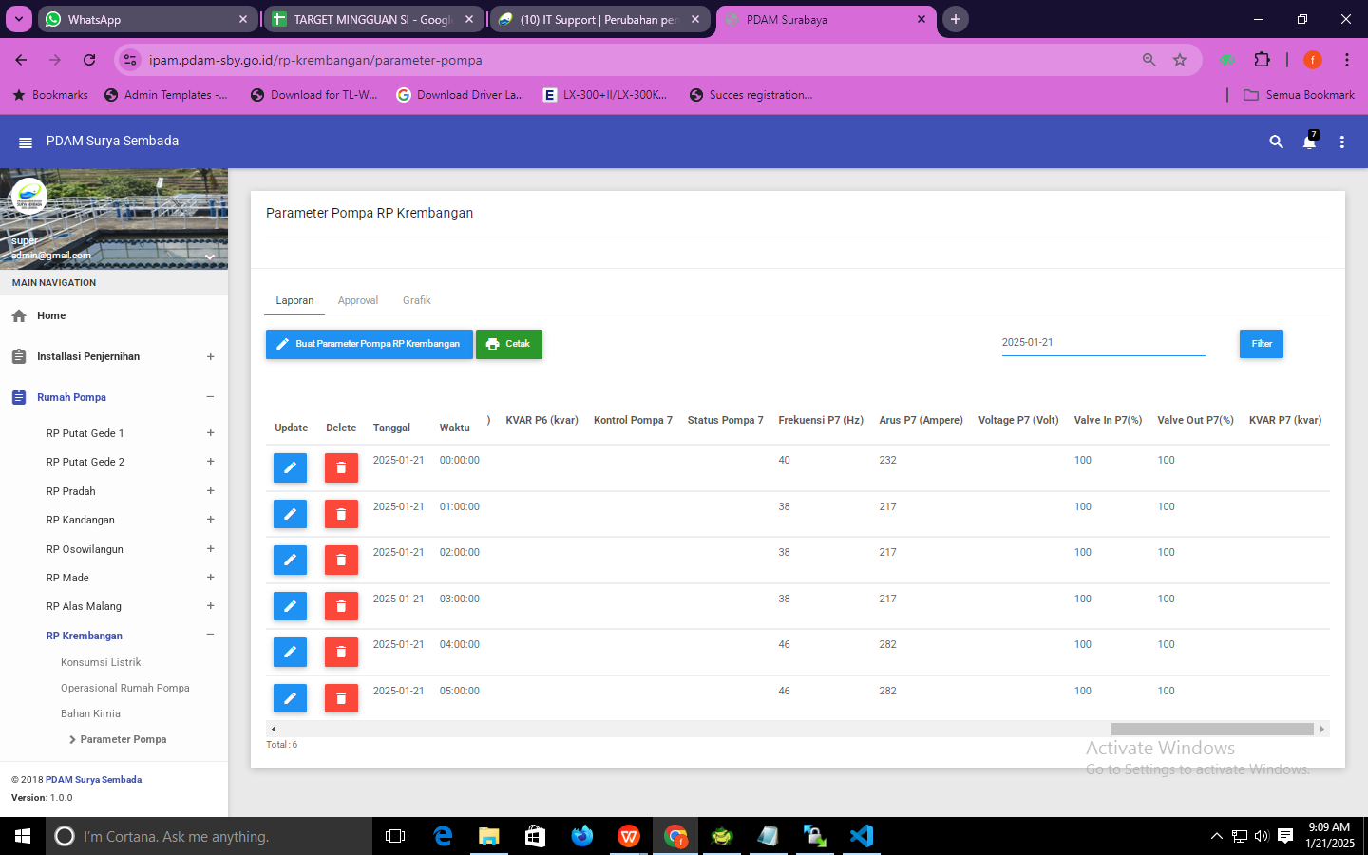

**Laporan cetak (perubahan nama "Pompa no. 7" diganti menjadi "Pompa no. 1 250 lps")**

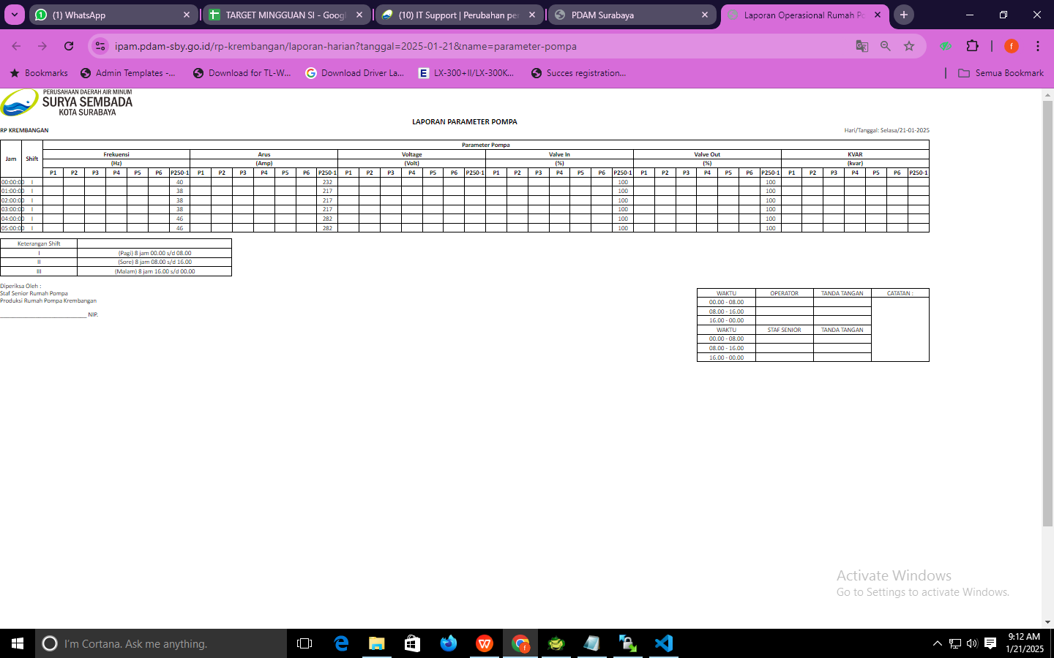

**Inputan tetap menggunakan nama “Pompa no. 7”**